Kaarten met onderzoeksgebieden

Hieronder wordt op vijf kaarten het onderzoeksgebied bestaande uit de bebouwde kom van Winterswijk, Meddo, Miste, Woold en Kotten weergegeven.

Het onderzoeksgebied is ook via de volgende link te raadplegen: Atlas

Winterswijk

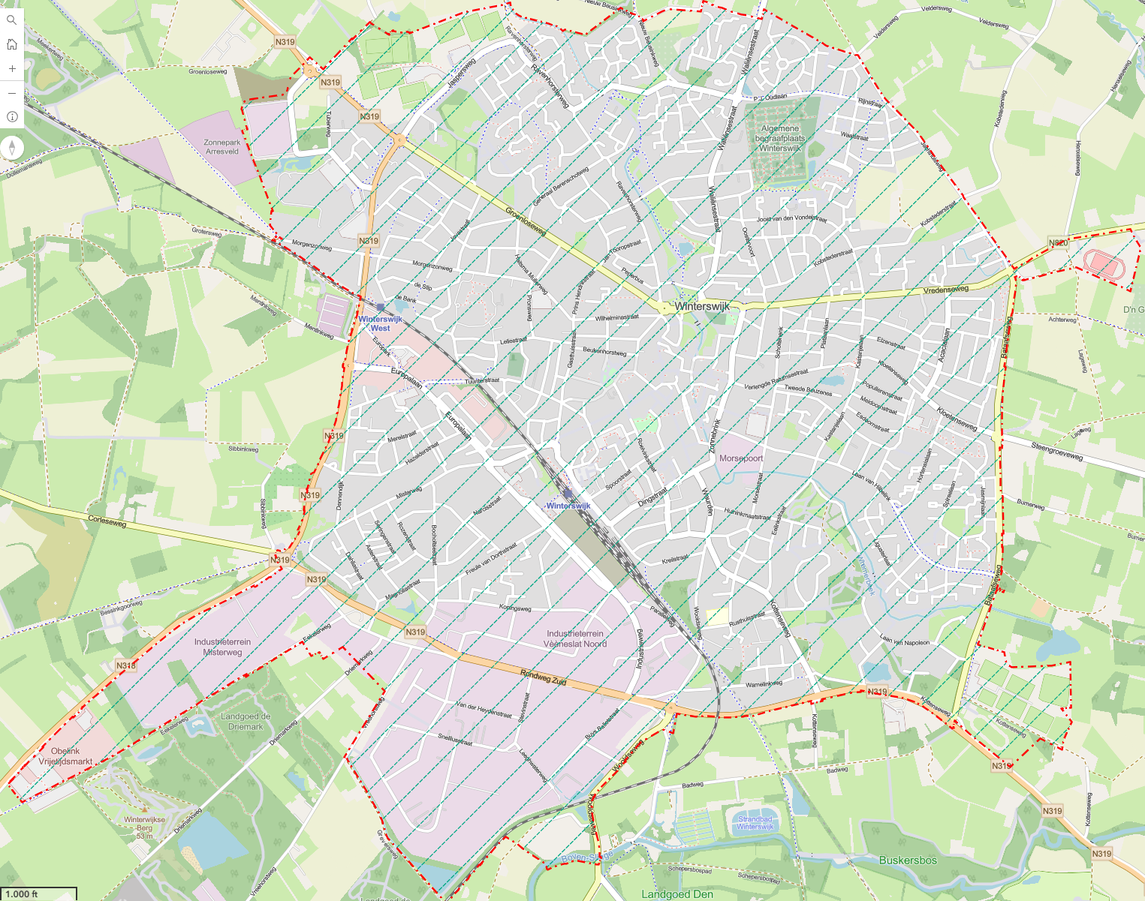

Oppervlakte onderzoeksgebied: 812,1 ha

Meddo

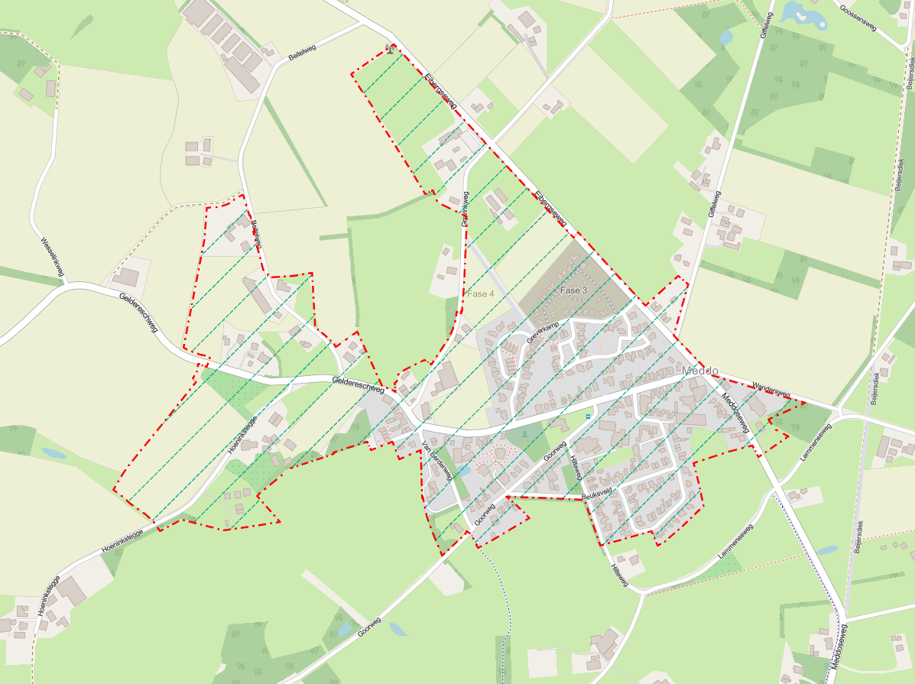

Oppervlakte onderzoeksgebied: 51,6 ha

Miste

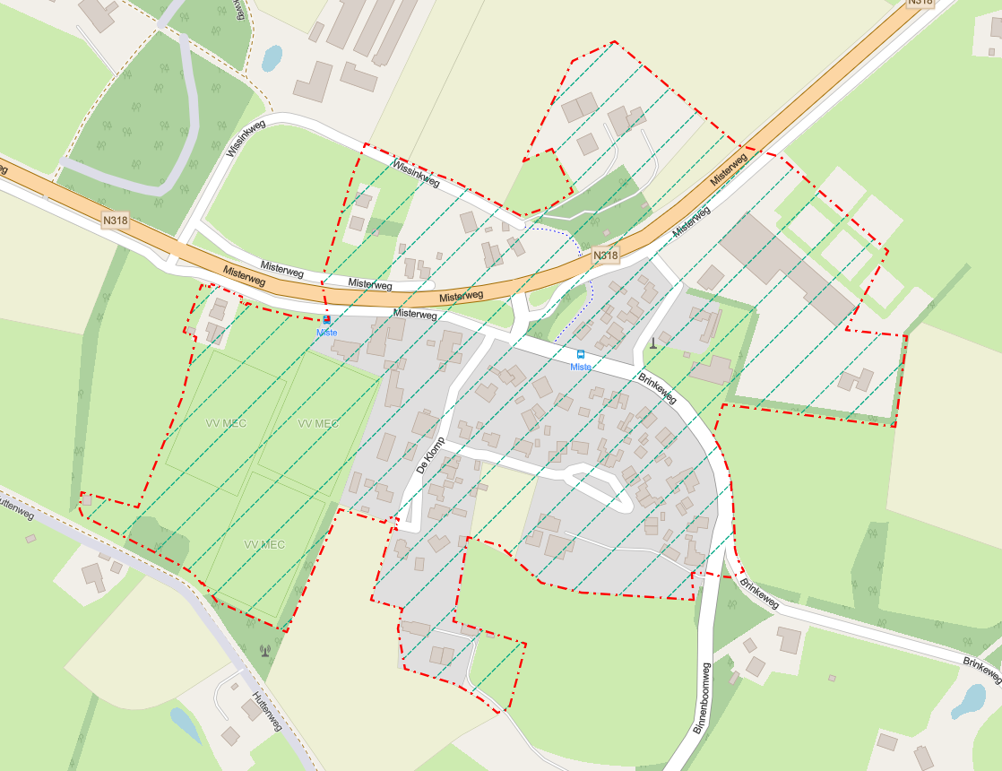

Oppervlakte onderzoeksgebied: 18,1 ha
Woold

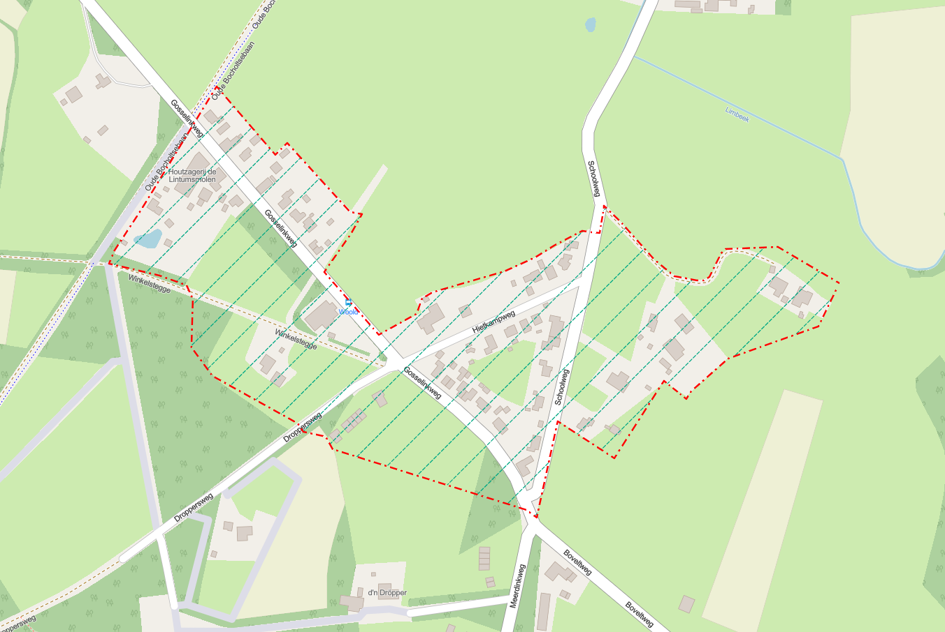

Oppervlakte onderzoeksgebied: 13,8 ha

Kotten

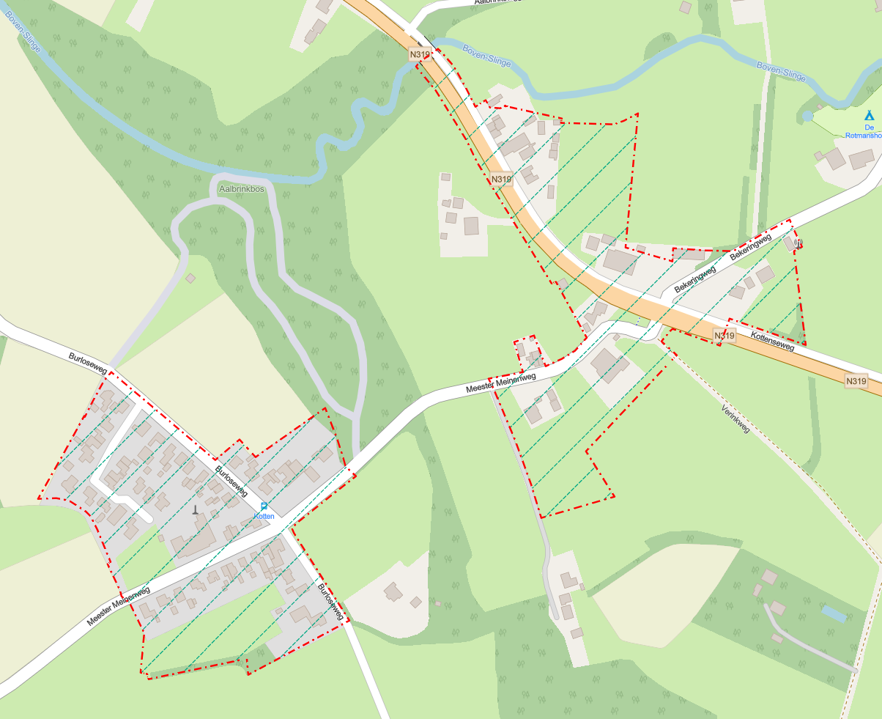

Oppervlakte onderzoeksgebied: 11,6 ha

